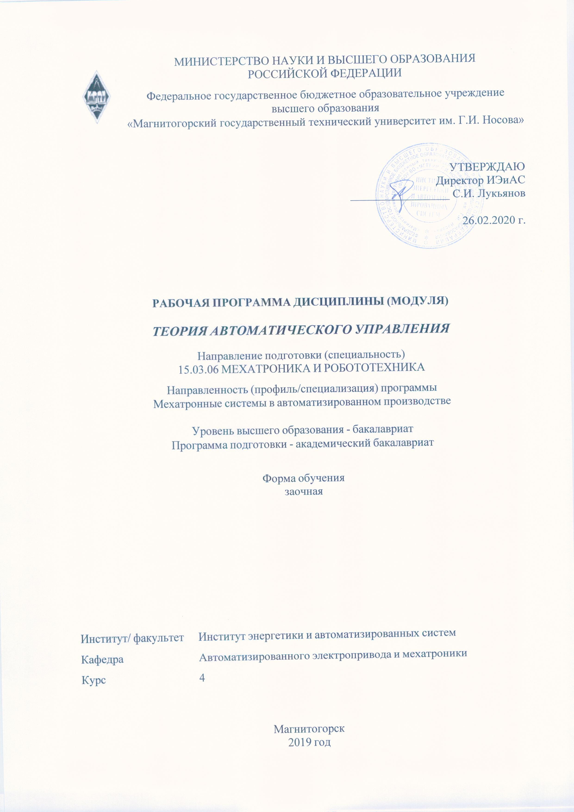



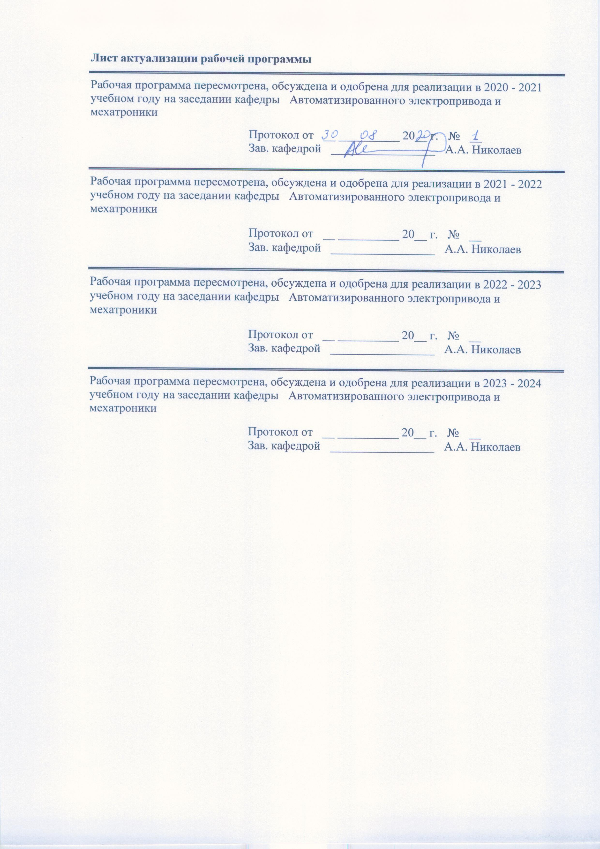

|  |  |
| --- | --- |
| **1** **Цели** **освоения** **дисциплины** **(модуля)** | |
| Целями освоения дисциплины «Теория автоматического управления» являются: освоение основ теории автоматического управления как теоретической и фундаментальной базы построения и анализа современных систем автоматического управления электроприводами. | |
|  |  |
| **2** **Место** **дисциплины** **(модуля)** **в** **структуре** **образовательной** **программы** | |
| Дисциплина Теория автоматического управления входит в вариативную часть учебного плана образовательной программы.  Для изучения дисциплины необходимы знания (умения, владения), сформированные в результате изучения дисциплин/ практик: | |
| Математика | |
| Знания (умения, владения), полученные при изучении данной дисциплины будут необходимы для изучения дисциплин/практик: | |
| Моделирование мехатронных систем | |
| Электрические и гидравлические приводы мехатронных и робототехнических устройств | |
| Системы управления электроприводов | |
|  |  |
| **3** **Компетенции** **обучающегося,** **формируемые** **в** **результате** **освоения**  **дисциплины** **(модуля)** **и** **планируемые** **результаты** **обучения** | |
| В результате освоения дисциплины (модуля) «Теория автоматического управления» обучающийся должен обладать следующими компетенциями: | |
|  |  |
| Структурный  элемент  компетенции | Планируемые результаты обучения |
| ПК-6 способностью проводить вычислительные эксперименты с использованием стандартных программных пакетов с целью исследования математических моделей мехатронных и робототехнических систем | |
| Знать | - Основные методы решения задач анализа и синтеза при проектировании систем управления, выборе оптимального управления; |
| Уметь | - Применять пакеты прикладных программ при решении задач оптимального управления; |
| Владеть | - Навыками применения эффективных методов оценки качества систем автоматического управления при анализе и синтезе систем управления для различных технологических процессов; |
| ПК-29 способностью настраивать системы управления и обработки информации, управляющие средства и комплексы и осуществлять их регламентное эксплуатационное обслуживание с использованием соответствующих инструментальных средств | |
| Знать | - Принципы построения систем автоматического управления;  - Типовые динамические звенья и их основные характеристики;  - Принципы преобразования структурных схем;  - Принципы настройки регуляторов на различные оптимумы; |
| Уметь | - Проводить анализ эффективности работы системы автоматического регулирования;  - Оценивать качество регулирования по переходным процессам; |

|  |  |
| --- | --- |
| Владеть | - Понятийным аппаратом, необходимым для настройки систем автоматического управления;  - Навыками преобразования математических моделей технологических процессов в структурную компьютерную модель для последующей оценки качества регулирования; |

|  |  |  |  |  |  |  |  |  |  |
| --- | --- | --- | --- | --- | --- | --- | --- | --- | --- |
|  | **4.** **Структура,** **объём** **и** **содержание** **дисциплины** **(модуля)** | | | | | | | | |
| Общая трудоемкость дисциплины составляет 4 зачетных единиц 144 акад. часов, в том числе:  – контактная работа – 11,7 акад. часов:  – аудиторная – 10 акад. часов;  – внеаудиторная – 1,7 акад. часов  – самостоятельная работа – 128,4 акад. часов;  – подготовка к зачёту – 3,9 акад. часа  Форма аттестации - курсовая работа, зачет | | | | | | | | | |
|  |  |  |  |  |  |  |  |  |  |
| Раздел/ тема  дисциплины | | Курс | Аудиторная  контактная работа  (в акад. часах) | | | Самостоятельная работа студента | Вид самостоятельной  работы | Форма текущего контроля успеваемости и  промежуточной аттестации | Код компетенции |
| Лек. | лаб.  зан. | практ. зан. |
| 1. Общие сведения о системах автоматического управления (САУ) | | |  | | | | | | |
| 1.1 Основные понятия в теории автоматического управления. Принципы построения систем автоматического управления (САУ). Системы автоматического регулирования (САР) как частный случай САУ. Виды воздействий в САУ. | | 4 | 0,5 |  |  | 4 | Самостоятельное изучение учебной и научной литературы | Устный опрос (собеседование) | ПК-6, ПК-29 |
| Итого по разделу | | | 0,5 |  |  | 4 |  |  |  |
| 2. Математическое описание систем автоматического управления | | |  | | | | | | |
| 2.1 Математическое описание САУ. Понятие структурной схемы. Создание структурной схемы по математической модели. | | 4 | 0,5 |  |  | 4 | Самостоятельное изучение учебной и научной литературы. Подготовка к контрольной работе №1. | Контрольная работа №1 | ПК-6, ПК-29 |
| Итого по разделу | | | 0,5 |  |  | 4 |  |  |  |
| 3. Типовые динамические звенья и их основные характеристики | | |  | | | | | | |
| 3.1 Понятие динамического звена. Типы динамических звеньев. Понятие и суть передаточной функции. Понятие переходного процесса. Понятие импульсной функции. Амплитудные и частотные характеристики. | | 4 | 0,5 | 2/1,5И |  | 8 | Подготовка к лабораторной работе №1.  Самостоятельное изучение учебной и научной литературы. Оформление отчета. | Защита лабораторной работы. | ПК-6, ПК-29 |
| 3.2 Апериодическое звено первого порядка, его основные характеристики. Апериодическое звено второго порядка, его основные характеристики. Колебательное звено, его основные характеристики. Консервативное звено, его основные характеристики. | | 0,5 | 2/1И |  | 8 | Подготовка к лабораторной работе №2.  Самостоятельное изучение учебной и научной литературы.  Оформление отчета. | Защита лабораторной работы. | ПК-6, ПК-29 |
| 3.3 Интегральные (интегрирующие) звенья, их виды и основные характеристики.  Дифференциальные (дифференцирующие) звенья, их виды и основные характеристики. | | 0,5 | 2/1,5И |  | 8 | Подготовка к лабораторной работе №3.  Самостоятельное изучение учебной и научной литературы.  Оформление отчета. | Защита лабораторной работы. | ПК-6, ПК-29 |
| Итого по разделу | | | 1,5 | 6/4И |  | 24 |  |  |  |
| 4. Структурные схемы систем автоматического управления | | |  | | | | | | |
| 4.1 Структурные схемы. Преобразование структурных схем. | | 4 | 0,5 |  |  | 4 | Самостоятельное изучение учебной и научной литературы. | Устный опрос (собеседование). | ПК-6 |
| Итого по разделу | | | 0,5 |  |  | 4 |  |  |  |
| 5. Оценка качества систем автоматического регулирования | | |  | | | | | | |
| 5.1 Стационарные и динамические режимы САР. Понятие и критерии устойчивости. Запас по фазе и амплитуде. Качество процесса регулирования. Критерии качества процесса регулирования. | | 4 | 0,5 |  |  | 6 | Самостоятельное изучение учебной и научной литературы. | Устный опрос (собеседование). | ПК-6 |
| Итого по разделу | | | 0,5 |  |  | 6 |  |  |  |
| 6. Оптимальные линейные системы автоматического регулирования (САР) | | |  | | | | | | |
| 6.1 Понятие системы подчиненного регулирования координат (СПРК). Понятие оптимума. Понятие регулятора. Настройка САР на различные оптимумы. Выбор параметров регулятора. | | 4 | 0,5 |  |  | 6,4 | Самостоятельное изучение учебной и научной литературы. | Устный опрос (собеседование). | ПК-29 |
| Итого по разделу | | | 0,5 |  |  | 6,4 |  |  |  |
| 7. Курсовая работа | | |  | | | | | | |
| 7.1 Выполнение курсовой работы. | | 4 |  |  |  | 80 | Выполнение курсовой работы. | Защита курсовой работы. | ПК-6, ПК-29 |
| Итого по разделу | | |  |  |  | 80 |  |  |  |
| Итого за семестр | | | 4 | 6/4И |  | 128,4 |  | зачёт,кр |  |
| Итого по дисциплине | | | 4 | 6/4И |  | 128,4 |  | курсовая работа, зачет | ПК-6,ПК-29 |

|  |  |  |  |  |
| --- | --- | --- | --- | --- |
| **5** **Образовательные** **технологии** | | | | |
|  | | | | |
| Для реализации предусмотренных видов учебной работы в качестве образовательных технологий в преподавании дисциплины используются традиционная и информационно-коммуникационная образовательные технологии. Передача необходимых теоретических знаний и формирование основных представлений происходит с использованием мультимедийного оборудования.  Лекции проходят в традиционной форме, в форме лекций-визуализаций. На лекции-визуализации изложение содержания сопровождается презентацией (демонстрацией учебных материалов, представленных в различных знаковых системах, в т.ч. иллюстративных, графических, аудио- и видеоматериалов). Возможны лекции – консультации, на которых изложение нового материала сопровождается постановкой вопросов и дискуссией в поисках ответов на эти вопросы.  При проведении лабораторных занятий используются работа в команде и методы информационных технологий. | | | | |
|  | | | | |
| **6** **Учебно-методическое** **обеспечение** **самостоятельной** **работы** **обучающихся** | | | | |
| Представлено в приложении 1. | | | | |
|  | | | | |
| **7** **Оценочные** **средства** **для** **проведения** **промежуточной** **аттестации** | | | | |
| Представлены в приложении 2. | | | | |
|  | | | | |
| **8** **Учебно-методическое** **и** **информационное** **обеспечение** **дисциплины** **(модуля)** | | | | |
| **а)** **Основная** **литература:** | | | | |
| 1. Никулин Е.А. Основы теории автоматического управления. Частотные методы анализа и синтеза систем: Учебное пособие / - СПб:БХВ-Петербург, 2015. - 632 с. ISBN 978-5-9775-1284-8 - Режим доступа: <http://znanium.com/catalog/product/939825>  2. Кудинов, Ю. И. Теория автоматического управления (с использованием MATLAB — SIMULINK) : учебное пособие / Ю. И. Кудинов, Ф. Ф. Пащенко. — 3-е изд., стер. — Санкт-Петербург : Лань, 2019. — 312 с. — ISBN 978-5-8114-1994-4. — Текст : электронный // Лань : электронно-библиотечная система. — URL: <https://e.lanbook.com/book/111198> (дата обращения: 24.10.2020). — Режим доступа: для авториз. пользователей. | | | | |
|  | | | | |
| **б)** **Дополнительная** **литература:** | | | | |
| 1. Первозванский, А. А. Курс теории автоматического управления : учебное пособие / А. А. Первозванский. — 3-е изд., стер. — Санкт-Петербург : Лань, 2015. — 624 с. — ISBN 978-5-8114-0995-2. — Текст : электронный // Лань : электронно-библиотечная система. — URL: <https://e.lanbook.com/book/68460> (дата обращения: 24.10.2020). — Режим доступа: для авториз. пользователей.  2. Васильков, Ю. В. Математическое моделирование объектов и систем автоматического управления: учебное пособие / Ю. В. Васильков, Н. Н. Василькова. - Москва : Вологда : Инфра-Инженерия, 2020. - 428 с. : ил., табл. – ISBN 978-5-9729-0386-3. - Текст : электронный. - URL: <https://znanium.com/catalog/product/1167744> (дата обращения: 24.10.2020). – Режим доступа: по подписке. | | | | |
|  | | | | |
| **в)** **Методические** **указания:** | | | | |
| 1.Методические указания для студентов по выполнению лабораторных работ / Составитель: Белый А. В. ; Магнитогорский гос. технический ун-т им. Г. И. Носова. - Магнитогорск : МГТУ им. Г. И. Носова, 2012. - 63с. : ил., табл. - Текст : непосредственный. | | | | |
|  | | | | | |
|  |  |  |  |  | |
| **г)** **Программное** **обеспечение** **и** **Интернет-ресурсы:** | | | | | |
|  | | | | | |
|  |  |  |  |  | |
| **Программное** **обеспечение** | | | | | |
|  | Наименование ПО | № договора | Срок действия лицензии |  | |
|  | MS Office 2007 Professional | № 135 от 17.09.2007 | бессрочно |  | |
|  | MS Windows 7 Professional(для классов) | Д-1227-18 от 08.10.2018 | 11.10.2021 |  | |
|  | 7Zip | свободно распространяемое ПО | бессрочно |  | |
|  | MathWorks MathLab v.2014 Classroom License | К-89-14 от 08.12.2014 | бессрочно |  | |
|  |  |  |  |  | |
| **Профессиональные** **базы** **данных** **и** **информационные** **справочные** **системы** | | | | | |
|  | Название курса | | Ссылка |  | |
|  | Поисковая система Академия Google (Google Scholar) | | URL: https://scholar.google.ru/ |  | |
|  |  | |
|  | Информационная система - Единое окно доступа к информационным ресурсам | | URL: http://window.edu.ru/ |  | |

# **9 Материально-техническое обеспечение дисциплины**

Материально-техническое обеспечение дисциплины включает:

| Тип и название аудитории | Оснащение аудитории |
| --- | --- |
| Лекционная аудитория | Мультимедийные средства хранения, передачи и представления информации |
| Компьютерный класс | Персональные компьютеры с пакетами MS Office, MATLAB, выходом в Интернет и с доступом в электронную информационно-образовательную среду университета |
| Аудитории для самостоятельной работы: компьютерные классы; читальные залы библиотеки | Персональные компьютеры с пакетом MS Office, выходом в Интернет и с доступом в электронную информационно-образовательную среду университета |

**Приложение 1. Учебно-методическое обеспечение самостоятельной работы обучающихся**

Аудиторная самостоятельная работа студентов на практических занятиях осуществляется под контролем преподавателя.

Внеаудиторная самостоятельная работа студентов осуществляется в виде проработки материалов лекций с применением рекомендуемой литературы, выполнения контрольных работ, работы над курсовым проектом, подготовки к зачету и экзамену.

**КОНТРОЛЬНАЯ РАБОТА**

Контрольная работа выполняются в течение семестра обучения. Контрольная работа предполагает решение 4 заданий, связанных с ранее пройденными темами:

1. По заданной электрической цепи составить передаточную функцию звена, описывающего данную цепь:

C1 = 200 мкФ, L = 80 мГн, R1 = 100 кОм

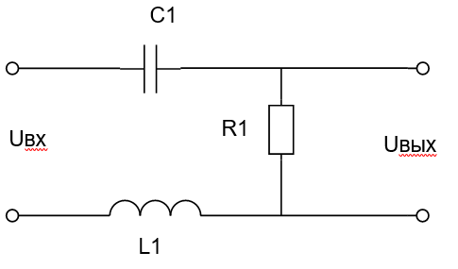

2. По заданной передаточной функции определить тип звена и реализовать его на операционном усилителе:

3. Применив преобразования структурных схем, максимально упростите следующую схему:

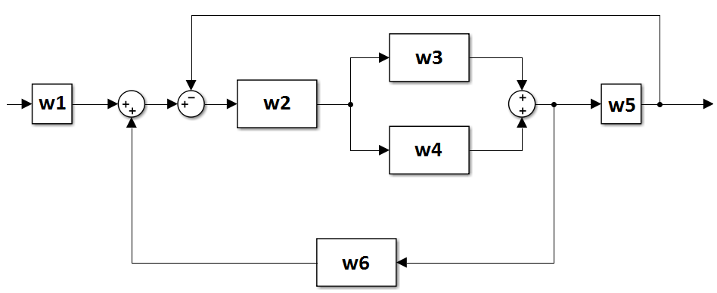

4. Построить ЛАЧХ заданного звена c передаточной функцией:

$$W\left(p\right)=\frac{10}{0.25p^{2}+1}$$

# Перечень тем для курсовой работы

1. Анализ САР напряжения синхронного генератора (5 вариантов)
2. Анализ следящей системы с комбинированным управлением (5 вариантов)
3. Анализ следящей системы (3 схемы, 15 вариантов)
4. Анализ САР частоты вращения турбореактивного двигателя (5 вариантов)
5. Анализ комбинированной САР частоты вращения ДПТ (5 вариантов)
6. Анализ САР частоты вращения ДПТ (5 схем, 25 вариантов)

# Вопросы для ЗАЩИТЫ курсовой работы

1. Что такое система подчиненного регулирования координат?
2. В каких случаях применяется настройка САР на модульный оптимум?
3. Зачем необходимо знать запас по амплитуде и запас по фазе?
4. Регулятор какого типа использовался во внутреннем контуре в статической САР?
5. Регулятор какого типа использовался во внешнем контуре в статической САР?
6. Как влияет постоянная времени регулятора на САР?
7. Что такое управляющее воздействие САР?
8. Что такое возмущающее воздействие САР?
9. В чем недостатки настройки САР на модульный оптимум?
10. Для чего применяется настройка САР на симметричный оптимум?
11. Как изменить настройку САР с модульного оптимума на симметричный?
12. Что такое перерегулирование? Как оно влияет на течение переходного процесса во времени?
13. Какое значение перерегулирования было получено при настройке САР на симметричный оптимум?
14. Что такое динамическая ошибка? Из-за чего она появляется?
15. Какое значение динамической ошибки было получено при настройке САР на симметричный оптимум?

**ВОПРОСЫ ДЛЯ ПОДГОТОВКИ К ЗАЧЕТУ**

1. Система автоматического регулирования. Виды систем автоматического регулирования (краткая характеристика)
2. Разомкнутая система автоматического регулирования. Принцип построения. Достоинства и недостатки.
3. Основные принципы управления. Управление по отклонению.
4. Основные принципы управления. Управление по возмущению.
5. Система автоматического регулирования. Принцип построения.
6. Виды воздействий в САР.
7. Статическая и астатическая САР. Достоинства и недостатки. Примеры.
8. Передаточная функция. Суть и вывод (получение) передаточной функции.
9. Переходной процесс (переходная функция). Суть и вывод (получение) переходной функции.
10. Амплитудная фазочастотная характеристика. Годограф Найквиста. Суть и вывод (получение) АФЧХ.
11. Логарифмические характеристики. Масштаб логарифмических характеристик. Суть и вывод (получение) ЛАФХ и ЛФЧХ.
12. Пропорциональное звено и его основные характеристики.
13. Апериодическое звено 1ого порядка и его основные характеристики.
14. Колебательное звено и апериодическое звено 2ого порядка (инерционное) и его основные характеристики.
15. Консервативное звено и его основные характеристики. Отличие консервативного звена от колебательного звена.
16. Идеальное интегрирующее (интегральное) звено и его основные характеристики.
17. Реальное интегрирующее звено и его основные характеристики.
18. Пропорционально-интегральное (изодромное) звено и его основные характеристики.
19. Реальное дифференцирующее (дифференциальное) звено и его основные характеристики.
20. Пропорционально-дифференцирующее звено и его основные характеристики.
21. Пропорционально-интегрально-дифференцирующее звено и его основные характеристики.
22. Звено реального запаздывания и его основные характеристики.
23. Принцип построения динамических звеньев на операционном усилителе.
24. Структурная схема. Пример составления структурной схемы.
25. Способы соединения динамических звеньев.
26. Правила преобразования структурных схем.
27. Стационарные режимы работы САР.
28. Статический режим САР. Статическое отклонение и способы его устранения.
29. Астатический режим САР.
30. Динамические режимы САР.
31. Законы регулирования САР.
32. Устойчивость САУ. Условия устойчивости САУ.
33. Виды переходных процессов САУ.
34. Частотный критерий устойчивости Найквиста.
35. Логарифмический критерий устойчивости.
36. Структурная устойчивость САР.
37. Запас устойчивости.
38. Динамические показатели качества САР.
39. Статические показатели качества САР.
40. Частотные критерии качества САР.
41. Построение желаемых ЛАЧХ и ЛФЧХ.
42. Общая характеристика задач синтеза САР.
43. Жесткие корректирующие обратные связи в САР. Достоинства и недостатки корректирующих устройств.
44. Гибкие корректирующие обратные связи в САР. Достоинства и недостатки корректирующих устройств.
45. Последовательные корректирующие устройства (регуляторы). Законы регулирования САР.

# Приложение 2. Оценочные средства для проведения промежуточной аттестации

Промежуточная аттестация имеет целью определить степень достижения запланированных результатов обучения за определенный период обучения (семестр) и проводится в форме зачета и в форме выполнения и защиты курсовой работы.

|  |  |  |
| --- | --- | --- |
| Структурный элемент компетенции | Планируемые результаты обучения | Оценочные средства |
| ПК-6: способностью проводить вычислительные эксперименты с использованием стандартных программных пакетов с целью исследования математических моделей мехатронных и робототехнических систем | | |
| Знать | Основные методы решения задач анализа и синтеза при проектировании систем управления, выборе оптимального управления; | 1. Получите передаточную функцию двигателя постоянного тока с независимым возбуждением, исходя из его дифференциального уравнения: ${(Т}_{э}Т_{м}p^{2}+Т_{м}p+1)pΔφ\left(t\right)=K_{д1}$ $ΔU_{я}\left(t\right)-K_{д2}{(Т}_{э}p+1)ΔM_{c}\left(t\right)$  2. Дайте определение управляющим, возмущающим и регулирующим воздействиям. В чём состоит разница между ними? |
| Уметь | Применять пакеты прикладных программ при решении задач оптимального управления; | 1. Используя пакет прикладных программ Matlab, постройте АФЧХ характеристику следующего звена и определите запас устойчивости по амплитуде: $$W\left(p\right)=\frac{10.5}{0.075p+1}$$ 2. Используя пакет прикладных программ Matlab, постройте ЛАЧХ и ЛФЧХ для следующей структурной схемы и определите её устойчивость:    3. Используя пакет прикладных программ Matlab, постройте переходной процесс для следующей структурной схемы: |
| Владеть | Навыками применения эффективных методов оценки качества систем автоматического управления при анализе и синтезе систем управления для различных технологических процессов; | 1.Система регулирования описывается следующей переда­точной функцией  .  Определите установившееся значение переходной функции (после окончания переходного процесса), если заданы следующие коэффициенты:        2. Для звена, описываемого дифференциальным уравнением    изобразить графически переходную характеристику , если  и  (в масштабе).  3. Определите, является ли данная САР устойчивой: |
| ПК-29: способностью настраивать системы управления и обработки информации, управляющие средства и комплексы и осуществлять их регламентное эксплуатационное обслуживание с использованием соответствующих инструментальных средств | | |
| Знать | - Принципы построения систем автоматического управления; - Типовые динамические звенья и их основные характеристики; - Принципы преобразования структурных схем;  - Принципы настройки регуляторов на различные оптимумы; | 1. Объясните сущность принципа регулирования «по возмущению», его достоинства и недостатки, укажите условия его применения.  2. Объясните сущность принципа регулирования «по отклонению», его достоинства и недостатки, укажите условия его применения.  3. Перечислите виды дифференцирующих звеньев их основные характеристики.  4. Перечислите виды интегрирующих звеньев их основные характеристики.  5. В чем различие апериодического звена второго порядка, колебательного звена и консервативного звена?  6. Каким образом раскрывается обратная связь при преобразовании структурных схем?  7. Как настроить СПРК на модульный оптимум? |
| Уметь | - Проводить анализ эффективности работы системы автоматического регулирования; - Оценивать качество регулирования по переходным процессам; | По графику переходного процесса для разомкнутой системы, состоящей из колебательного звена и ПИД-регулятора, определите основные показатели качества регулирования и дайте рекомендации по настройке регулятора: |
| Владеть | - Понятийным аппаратом, необходимым для настройки систем автоматического управления; - Навыками преобразования математических моделей технологических процессов в структурную компьютерную модель для последующей оценки качества регулирования; | 1. Использую знания, полученные при изучении данной дисциплины, объясните, в чем заключается настройка САУ на технический оптимум? Когда она применяется?  2. Использую знания, полученные при изучении данной дисциплины, объясните, в чем заключается настройка САУ на модульный оптимум? Когда она применяется?  3. Объясните процесс преобразования математической модели в структурную схему. Как вывести передаточную функцию структурной схемы по возмущению? Как вывести передаточную функцию структурной схемы по отклонению? |

**Б) Порядок проведения промежуточной аттестации, показатели и критерии оценивания:**

Изучение учебной дисциплины «Теория автоматического управления» завершается зачетом и сдачей курсовой работы.

Зачет проводится в форме собеседования, в процессе которого обучающийся отвечает на вопросы преподавателя.

Зачет проводится по вопросам, охватывающим весь пройденный материал. По окончании ответа преподаватель может задать обучающемуся дополнительные и уточняющие вопросы. Положительным также будет стремление студента изложить различные точки зрения на рассматриваемую проблему, выразить свое отношение к ней, применить теоретические знания по современным проблемам экологии. Результаты зачета объявляются студенту непосредственно после окончания его ответа в день сдачи.

Курсовая работа выполняется под руководством преподавателя, в процессе ее написания обучающийся развивает навыки к научной работе, закрепляя и одновременно расширяя знания, полученные при изучении курса «Теория автоматического управления». При выполнении курсовой работы обучающийся должен показать свое умение работать с нормативным материалом и другими литературными источниками, а также возможность систематизировать и анализировать фактический материал и самостоятельно творчески его осмысливать.

В процессе написания курсовой работы обучающийся должен разобраться в теоретических вопросах избранной темы, самостоятельно проанализировать практический материал, разобрать и обосновать практические предложения.

**Показатели и критерии оценивания курсовой работы:**

– на оценку **«отлично»** (5 баллов) – работа выполнена в соответствии с заданием, обучающийся показывает высокий уровень знаний не только на уровне воспроизведения и объяснения информации, но и интеллектуальные навыки решения проблем и задач, нахождения уникальных ответов к проблемам, оценки и вынесения критических суждений;

– на оценку **«хорошо»** (4 балла) – работа выполнена в соответствии с заданием, обучающийся показывает знания не только на уровне воспроизведения и объяснения информации, но и интеллектуальные навыки решения проблем и задач, нахождения уникальных ответов к проблемам;

– на оценку **«удовлетворительно»** (3 балла) – работа выполнена в соответствии с заданием, обучающийся показывает знания на уровне воспроизведения и объяснения информации, интеллектуальные навыки решения простых задач;

– на оценку **«неудовлетворительно»** (2 балла) – задание преподавателя выполнено частично, в процессе защиты работы обучающийся допускает существенные ошибки, не может показать интеллектуальные навыки решения поставленной задачи.

– на оценку **«неудовлетворительно»** (1 балл) – задание преподавателя выполнено частично, обучающийся не может воспроизвести и объяснить содержание, не может показать интеллектуальные навыки решения поставленной задачи.